Lapp gehört zu den TOP 100
Stuttgarter Unternehmen schafft es in Deutschlands Innovationselite/Ehrung durch TOP 100-Mentor Ranga Yogeshwar

Stuttgart, 27. Juni 2016
Zum 23. Mal werden die TOP 100 ausgezeichnet, die innovativsten Unternehmen des deutschen Mittelstands. Die Lapp Gruppe gehört in diesem Jahr zu dieser Innovationselite. Das Stuttgarter Unternehmen nahm zuvor an einem anspruchsvollen, wissenschaftlichen Auswahlprozess teil. Untersucht wurden das Innovationsmanagement und der Innovationserfolg. Der Mentor des Innovationswettbewerbs, Ranga Yogeshwar, ehrt den Top-Innovator im Rahmen des Deutschen Mittelstands-Summits am 24. Juni in Essen.
Die Innovationskraft der mit dem TOP 100-Siegel ausgezeichneten Lapp Gruppe trägt einen Namen: TIM. Das Kürzel steht für „Technologie- und Innovations-Management“. Die gleichnamigen Workshops der Stuttgarter Experten für Verbindungstechnologie bieten einen fruchtbaren Boden für neue Ideen. Drei- bis viermal im Jahr werden Mitarbeiter aus der ganzen Welt und aus unterschiedlichsten Funktionen eingeladen, um neue Lösungsansätze für die Kunden zu entwickeln. Darüber hinaus gibt es etliche kleinere TIM-Workshops in den verschiedenen Abteilungen des Unternehmens. „Unser Ziel ist es, dass unsere Mitarbeiter künftig Innovationen als Tagesgeschäft betrachten und dafür keinen Manager mehr brauchen“, sagt der Aufsichtsratschef Siegbert Lapp.
Der Top-Innovator entwickelt und produziert komplette Systemlösungen für die Verkabelungstechnik sowie ein breites Portfolio an Markenprodukten, darunter flexible Kabel, Anschluss- und Steuerleitungen, Daten- und Lichtwellenleiter, Kabelverschraubungen und industrielle Steckverbinder sowie Kabelzubehör. In dem 1959 gegründeten Familienunternehmen arbeiten weltweit rund 3.300 Beschäftigte, davon 1.200 in Deutschland. Das Portfolio an Standardprodukten – zahlreiche Sonderlösungen nicht eingerechnet – umfasst inzwischen über 40.000 Artikel. Auch dies ist ein Ergebnis vieler erfolgreicher Innovationen.
Lapp ist hierzulande Marktführer und gehört international zur Spitzengruppe in der Branche. Georg Stawowy, Vorstand für Technik und Innovation erklärt die Innovationsphilosophie von Lapp: „Bei unseren Innovationen geht es zum einen darum, neue Märkte zu erschließen, zum anderen wollen wir immer die neuesten und besten Produkte anbieten.“

Über 4.000 Unternehmen interessierten sich in diesem Jahr für eine Teilnahme an TOP 100. 366 von ihnen bewarben sich für die Qualifikationsrunde. Davon kamen 284 in die Finalrunde. 238 schafften schließlich den Sprung in die TOP 100 (maximal 100 in jeder der drei Größenklassen). Bewertet wurden die Unternehmen wieder von Prof. Dr. Nikolaus Franke und seinem Team vom Lehrstuhl für Entrepreneurship und Innovation der Wirtschaftsuniversität Wien. Sie fragten über 100 Parameter in fünf Bewertungskategorien ab: „Innovationsförderndes Top-Management“, „Innovationsklima“, „Innovative Prozesse und Organisation“, „Innovationsmarketing/Außenorientierung“ und „Innovationserfolg“.
Die TOP 100 zählen in ihren Branchen zu den Schrittmachern. Das belegen die Zahlen der Auswertung: Unter den Unternehmen sind 97 nationale Marktführer und 32 Weltmarktführer. Im Durchschnitt erzielten sie zuletzt 40 Prozent ihres Umsatzes mit Marktneuheiten und Produktverbesserungen, die sie vor der Konkurrenz auf den Markt brachten. Ihr Umsatzwachstum lag dabei um 28 Prozentpunkte über dem jeweiligen Branchendurchschnitt. Zusammen meldeten die Mittelständler in den vergangenen drei Jahren 2.292 nationale und internationale Patente an. Diese Innovationskraft zahlt sich auch in Arbeitsplätzen aus: Die TOP 100 planen, in den kommenden drei Jahren rund 9.500 neue Mitarbeiter einzustellen.
Der Mentor von TOP 100, der Wissenschaftsjournalist und TV-Moderator Ranga Yogeshwar, ist von der Qualität der Unternehmen beeindruckt und hofft auf eine Signalwirkung: „Die Art und Weise, wie die TOP 100 neue Ideen generieren und aus ihnen wegweisende Produkte und Dienstleistungen entwickeln, ist im wahrsten Sinne des Wortes bemerkenswert. Ich freue mich deshalb, dass die Auszeichnung diese Qualitäten sichtbar macht. Hoffentlich ermuntert ihr Erfolg andere Unternehmen, es ihnen gleichzutun. Denn diese Innovationskultur wird in Zukunft für alle Unternehmen immer bedeutender.“
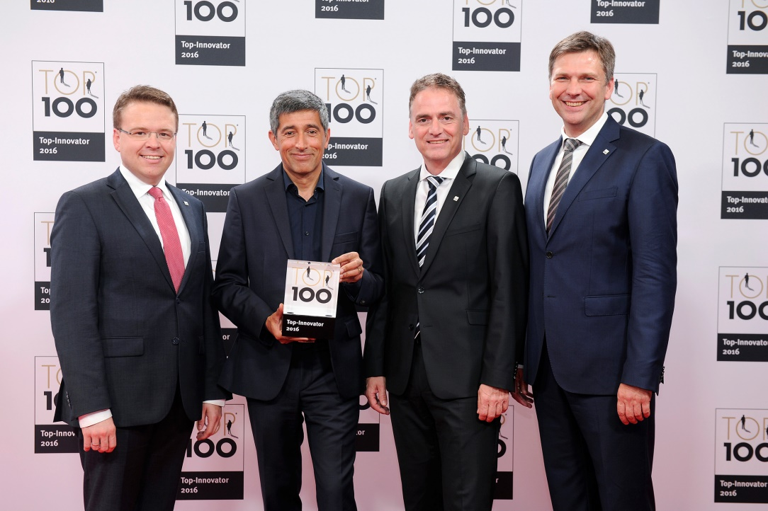
Bildunterschrift:
Lapp gehört zu den Top 100, den innovativsten Unternehmen des deutschen Mittelstands: v. li. Dr. Simon Alig, Assistent des Vorstands Technik & Innovation, Mentor Ranga Yogeshwar, Guido Ege, Leiter Produktmanagement & Produktentwicklung und Georg Stawowy, Vorstand für Technik und Innovation. Foto: KD Busch/compamedia

TOP 100: der Wettbewerb
Seit 1993 vergibt compamedia das TOP 100-Siegel für besondere Innovationskraft und überdurchschnittliche Innovationserfolge an mittelständische Unternehmen. Die wissenschaftliche Leitung liegt seit 2002 in den Händen von Prof. Dr. Nikolaus Franke vom Institut für Entrepreneurship und Innovation der Wirtschaftsuniversität Wien. Mentor von TOP 100 ist der Wissenschaftsjournalist und TV-Moderator Ranga Yogeshwar. Projektpartner sind die Fraunhofer-Gesellschaft zur Förderung der angewandten Forschung und der BVMW. Als Medienpartner begleitet das manager magazin den Unternehmensvergleich. Mehr Infos unter www.top100.de.

Über die Lapp Gruppe:
Die Lapp Gruppe mit Sitz in Stuttgart ist einer der führenden Anbieter von integrierten Lösungen und Markenprodukten im Bereich der Kabel- und Verbindungstechnologie. Zum Portfolio der Gruppe gehören Kabel und hochflexible Leitungen, Industriesteckverbinder und Verschraubungstechnik, kundenindividuelle Konfektionslösungen, Automatisierungstechnik und Robotiklösungen für Industrie 4.0 und die Smart Factory. Der Kernmarkt der Lapp Gruppe ist der Maschinen- und Anlagenbau. Weitere wichtige Absatzmärkte sind die Lebensmittel-, Energie-, Mobilitäts- und die Life Science Industrie.

Die Unternehmensgruppe wurde 1959 gegründet und befindet sich vollständig in Familienbesitz. Im Geschäftsjahr 2014/15 erwirtschaftete sie einen konsolidierten Umsatz von 886 Mio. Euro. Lapp beschäftigt weltweit rund 3.300 Mitarbeiter, verfügt über 17 Fertigungsstandorte und mehr als 39 internationale Vertriebsgesellschaften und arbeitet mit Partnerunternehmen in weiteren 100 Ländern.

